مدرسة : |   مديرية التربية والتعليم | التاريخ : / / 2019
اختبار نهاية الفصل الاول للصف الرابع للعام الدراسي 2019 / 2020
المادة : الرياضيات |  | اسم الطالبـ :

أجب عزيزي المبدع عن جميع الاسئلة التالية وعددها ( )
ـــــــــــــــــــــــــــــــــــــــــــــــــــــــــــــــــــــــــــــــــــــــــــــــــــــــــــــــــــــــــــــــــــــــــ
السؤال الاول :ضع دائرة حول رمز الاجابة الصحيحة: (12 علامة )
40
1) يطلق على عملية اندماج انبوب اللقاح مع البويضة داخل المبيض اسم :
أ- حبوب اللقاح ب- الاخصاب ج- التلقيح
2) في اي مرحلة من مراحل دورة حياة النبات ممكن ان يساهم الانسان و الرياح و الحشرات :
أ- تكوين البذرة ب-النمو ج- انتشار البذور
3) اي الاتية صغارها تختلف عن آبائها :
أ- الخراف ب-الضفدع ج- النعام
4) اكبر المجموعات الحيوانية انتشارا على سطح الارض و لها ثلاثة ازواج من الارجل و زوج واحد من قرون الاستشعار :
أ- الحشرات ب-الزواحف ج- الطيور
5- مجموعة النباتات التي لا يحتوي التراكيب الداخلي لانسجتها على اوعية ناقلة:
أ- النباتات الوعائية ب- النباتات اللاوعائية ج- الفيوناريا
6- تسمى العلاقة بين الطائر ووحيد القرن علاقة :
أ- تكافل ب-تعايش ج-تقايض
7- قدرة الفرد على الشعور بمختلف العواطف الانسانية والتعبير عنها في المواقف المناسبة لكل منها والتحكم في ادائها او التعامل بها مع الاخرين بما لا يسيء اليهم أو يجرح مشاعرهم
أ- الصحة الجسدية ب-الصحة العاطفية ج-الصحة العقلية
8- تسمى اي مادة تحدث تغير في طريقة عمل جسمك :
أ- الوصفة الطبية ب-العقار ج-العيادة
9- لمعالجة الالتهابات البكتيرية ( الجراثيم ) نستخدم :
أ- المضادات الحيوية ب-الاسبرين ج-جهاز الاستنشاق
10- درجة غليان الماء هي :
أ- 80 °س ب-110 °س ج-100 °س
11- اثناء عملية التبخر المواد الذائبة لا تتبخر معه وغانما ستظل بحالة :
أ- صلبة ب-سائل ج-صلبة
12- احدى الاتية تعد تغيرا كيميائيا :
أ- كسر الزجاج ب-صدأ الحديد ج- نفخ البالون
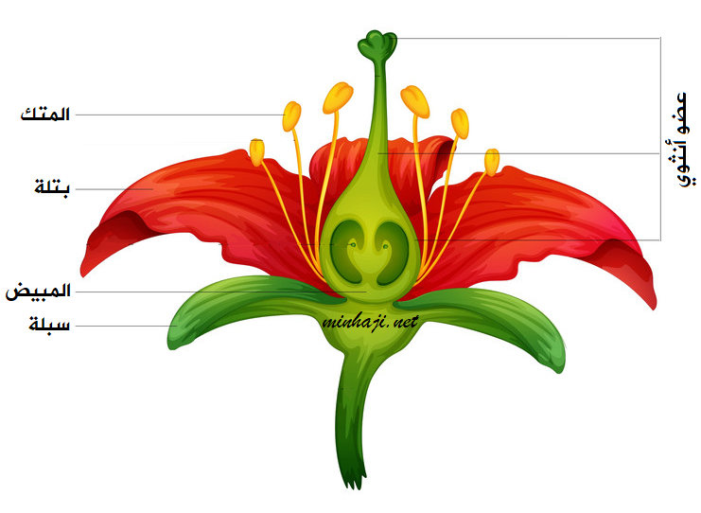
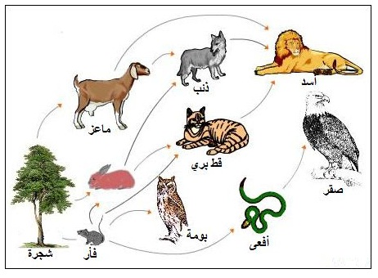
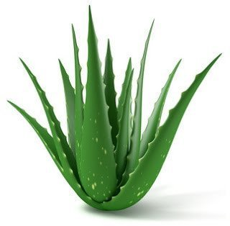
السؤال الثاني : تأمل الاشكال الاتية ثم اجب عن الاسئلة التي تليها : ( 16 علامة )
الشكل ( 1 ) :
أ- الزهرة هي عضو التكاثر -------------
ب- اي الاجزاء يحمل حبوب اللقاح -----------
ج- اين تحدث عملية الاخصاب ---------------
د-ماذا يسمى الانبوب الذي تصنعه حبوب اللقاح -----------
هـ - سم الاجزاء 1 - ------------- 2 ---------------
و- كيف تنتقل حبوب اللقاح من العضو الذكري الى العضو الانثوي ؟
----------------------------------------------------------------------------------
الشكل ( 2 ) :
1- ماذا يمثل الشكل المجاور ؟ -------------------
2- عرّف الجماعة الحيوية : --------------------------------
------------------------------------------------------------
3- اذكر مثالين على علاقات غذائية بين الكائنات الحية التي
تظهر في الشكل :
مثال 1 : ---------------------------------------
مثال 2 : ---------------------------------------
4- ماذا يحدث عند موت الماعز : --------------------------
----------------------------------------------------------
الشكل ( 3 ) :
2
3
6
4
5
1
1- ما هو النبات الموجود في الشكل ؟ ------------------
2- اول من استخدمه في صناعة الدواء -----------------
3- يستخدم هذا النبات بصناعة بعض الادوية
و المرطبات التي تحد من آثار ----------------------- و تعالج بعض الامراض ------------
السؤال الثالث : املأ الجدول التالي بما تراه مناسبا :
أ – قارن بين الثدييات و الاسماك و البرمائيات من حيث : ( 4,5 علامة )
وجه المقارنة | طريقة التكاثر | طريقة التنفس | مثال
الثدييات

الاسماك

البرمائيات

التغيرات الفيزيائية | التغيرات الكيميائية
ب- صنف التغيرات الاتيه الى تغيرات كيميائية كيميائية و تغيرات فيزيائية ( 2,5 علامة )
احتراق فتيل الشمعة – تكاثف بخار الماء – عملية البناء الضوئي – انصهار الجليد – انصهار الزبدة

السؤال الثالث : من خلال دراستك لخصائص المادة اجب عما يلي : ( 5 علامات )
أ- حالات الماده هي : -------------- و ---------------- و ---------------------
ب- لا يمكن حدوث تغير للمادة الا اذا تغيرت --------------------------
ج- يمكن قياس درجة الحرارة باستعمال ------------------------
د- ( سليسيوس ) هو ---------------------------------------- و رمزه ( ---------)
هـ - عدد ثلاثة من العوامل التي تؤثر في سرعة التبخر :
1 - -------------------------------------
2- --------------------------------------
3- --------------------------------------
انتهت الاسئلة

مع خالص امنياتي للطلبة الرائعين بالعلامات المميزة

معلم المادة :

